DRUŠTVO ZA RAZVIJANJE PROSTOVOLJNEGA DELA NOVO MESTO

Rozmanova ulica 30 | telefon, faks: +386 (0)7 33 73 920
8000 Novo mesto | e-pošta: drpdnm@yahoo.com
Slovenija | račun: 02970-0020328455
 | davčna številka: 39303632

Novo mesto, 17. 1. 2008

Sporočilo za javnost

ODPIRAMO NAGRADNI LITERARNI NATEČAJ ZA NAJBOLJŠE PROZNO DELO NA TEMO "PASTI IN PREDNOSTI VEČKULTURNEGA OKOLJA"

Društvo za razvijanje prostovoljnega dela Novo mesto, ki je nacionalni partner Evropskega leta medkulturnega dialoga 2008, ob tem letu in ob podpori Urada vlade za komuniciranje odpira dvomesečni nagradni literarni natečaj za srednješolce in študente na temo "Pasti in prednosti večkulturnega okolja". K udeležbi vabimo predvsem mlade s področja Dolenjske, Bele krajine in Posavja, saj so prav ta področja zaradi svoje geografske (območje schengenske meje) in gospodarske posebnosti (številna uspešna industrijska podjetja) stičišče številnih različnih kultur.

Na teh področjih živijo Romi, državljani nekdanjih jugoslovanskih republik ter državljani novih članic EU – skupine, ki so z naše kulturne perspektive "drugačne" in zato se do njih tako tudi obnašamo, večinoma žal negativno, čeprav jih ob pomanjkanju lastne delovne sile v industriji nujno potrebujemo.

Evropska komisija je leto 2008 razglasila za leto medkulturnega dialoga, da bi spodbudila pravilno upravljanje s kulturno raznolikostjo. Ob tej priložnosti pozivamo mlade k razmisleku: Na katerih področjih vsakdana občutimo prisotnost različnih kultur? Katere so konkretne prednosti in pasti večkulturnega okolja, katerih je več in ali je monokulturno okolje res boljše? Kaj pomeni uspešna integracija drugih kultur v večinsko družbo in kdo je zanjo odgovoren? Kje je meja med prakticiranjem svoje kulture in prilagajanjem okolju? Kaj lahko jaz kot posameznik naredim v lokalni skupnosti za uspešen medkulturni dialog? Razmišljanja naj bodo strnjena v prozna dela.

Pogoji:
Natečaj bo potekal od 17. januarja do 17. marca 2008 v dveh kategorijah:
1. kategorija: dijaki od 1. do 4. letnika srednje šole
2. kategorija: študentje do 25. leta starosti.

Dolžina del je omejena na 9000 znakov (s presledki).

Oddaja del:
Do vključno 17. marca 2008 na elektronski naslov drpdnm@yahoo.com ali na naslov: Društvo za razvijanje prostovoljnega dela Novo mesto, Rozmanova ulica 30, 8000 Novo mesto, s pripisom: "Za literarni natečaj" (kot pravočasni bodo upoštevani prispevki, ki bodo imeli na ovojnici poštni žig z dne 17. marca 2008).

Literarna dela označite s šifro. V posebni kuverti (oz. v posebni priponki, če pošiljate po e-mailu), ki je označena z vašo šifro, pa obvezno priložite še svoje podatke (ime in priimek, naslov, telefon, naziv šole oz. fakultete ter letnik, ki ga obiskujete).

Izbor:
Tričlanska strokovna komisija bo do 31. 3. 2008 izbrala tri najboljša dela iz vsake kategorije. Rezultati izbora bodo objavljeni v medijih, na spletnih straneh organizatorja natečaja (www.drpdnm.si), Mestne občine Novo mesto (www.novomesto.si) in Prostovoljstva.org (www.prostovoljstvo.org). Slavnostna podelitev nagrad bo na javni medkulturni prireditvi, predvidoma 5. 4. 2008.

Nagrade:
Najboljših šest del bo nagrajenih, prispeli prispevki pa bodo objavljeni v posebni knjižici, ki bo izšla do konca leta 2008.

Dodatne informacije: Tina Cigler (041 636 404, tina.cigler@gmail.com)

Literarni natečaj je že drugi natečaj, ki ga prireja Društvo za razvijanje prostovoljnega dela Novo mesto. V letu 2007, ki je bilo razglašeno za leto enakih možnosti, je izvedlo podoben natečaj na temo odnosa do Romov in njihovih "enakih" možnosti.


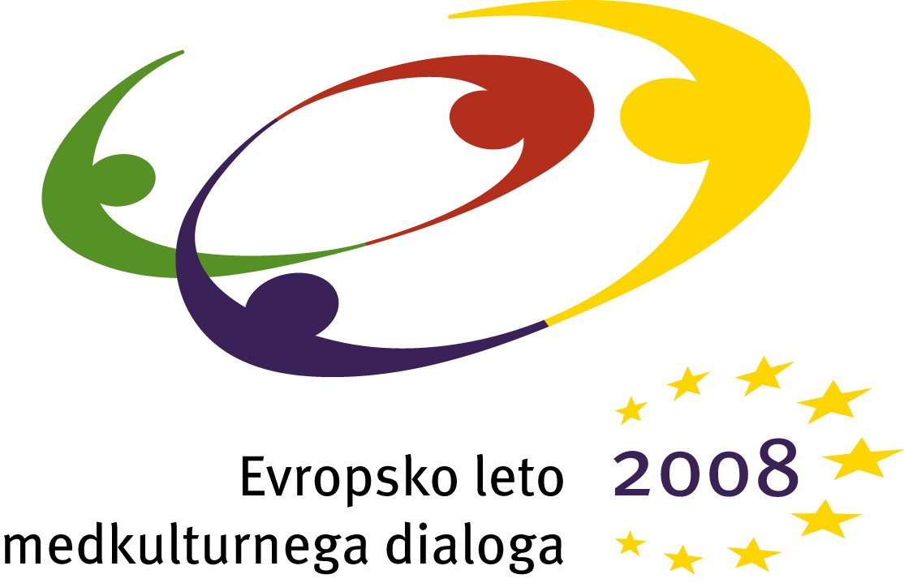

Lep pozdrav,

Tina Cigler
koordinatorka projektov

